Best Practices aus der öV-Branche zur Steigerung des öV-Anteils

Transportunternehmen | ZVV bzw. SZU, VBZ als Transportunternehmen
Kontaktperson  (inkl. E-Mail-Adresse) | Marco Rüdisühli ZVV, marco.ruedisuehli@zvv.zh.ch
Massnahme zur  Steigerung des öV-Anteils | Angebotsverdichtung zur Abstimmung von ÖV-Angebot und autoarmen Nutzungen
Kurzbeschreibung der Massnahme | Entlang der S-Bahnlinie S4 der SZU wurden und werden auf dem Gebiet der Stadt Zürich in unmittelbarem Einzugsbereich von Bahnhaltestellen autoarme Einkaufszentren, Arbeitsplatzgebiete und Wohnnutzungen in unterschiedlichen Mischformen angesiedelt.  Mit der Eröffnung des Einkaufszentrums Sihlcity (mit Parkplatz- und Fahrtenbeschränkungen) wurde 2007 die neugebaute Haltestelle Saalsporthalle in den Gebäudekomplex integriert bzw. angegliedert. Durch die in diesem Zusammenhang zu erwartende Nachfrage auf der S4 wurde das Angebot zu einem 20 Minutentakt tagsüber und einem 10-Minutentakt während den Hauptverkehrszeiten verdichtet. Das Angebot des öffentlichen Verkehrs zur Erschliessung des Sihlcity umfasst aber auch die Tramlinien 5, 13 und 17, die städtischen Buslinien 72 und 89 und die regionalen Buslinien 200, 210, 444 und 445.  In unmittelbarer Nähe zur Haltestelle Leimbach der S4 entstand im Sihlbogen 2013 eine autoarme Wohnsiedlung (64 Parkplätze für 220 Wohnungen). Die Siedlung wird zusätzlich auch durch die städtische Buslinie 70 erschlossen.  Auf dem Gelände der ehemaligen Sihlpapierfabrik entsteht seit 2015 bei der Haltestelle Manegg der Linie S4 ein 2000-Watt-Areal mit einer Mischnutzung von Wohnungen, Dienstleistungen, Hotel und Ausbildungseinrichtungen. Insgesamt bieten die Gebäude Platz für rund 2000 Einwohner und bis zu 3000 Arbeits- und Ausbildungsplätze. Das Areal wird ebenfalls noch durch die städtische Buslinie 70 erschlossen.  Durch die ständig steigende Nachfrage und der noch vorhandenen Entwicklungspotentiale soll die Linie S4 der SZU ab 2028 tagsüber neu im Viertelstundentakt und während den Hauptverkehrszeiten im 7,5-Minutentakt fahren. Mit diesem Taktgefüge entwickelt sich Angebot der S4 zu einem städtischen Verkehrsangebot. Damit verbunden sind erhebliche Infrastrukturmassnahmen und eine Neuausrichtung der Fahrzeugflotte der SZU.

Foto | 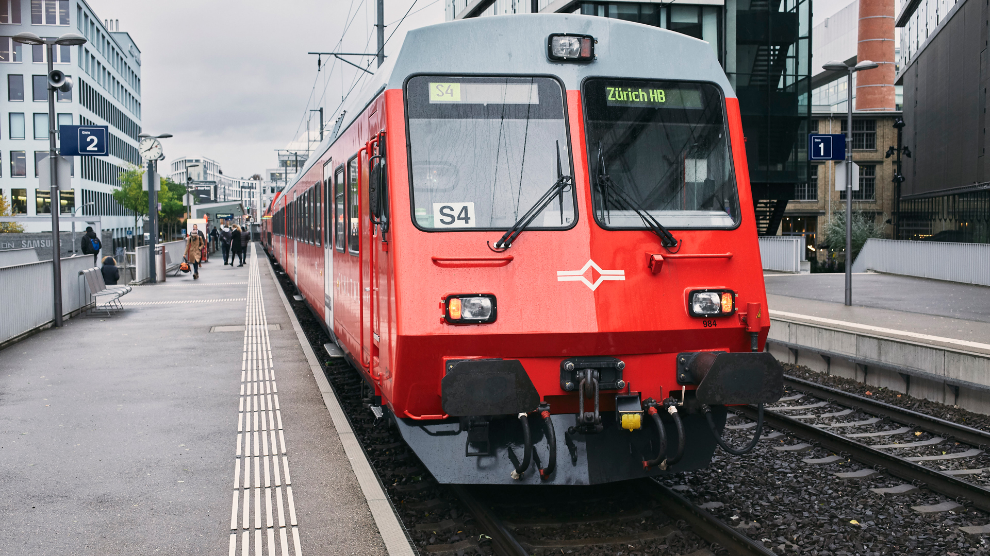  Bild ZVV: S4 an der Haltestelle Saalsporthalle (Sihlcity)
Ziel der Massnahme | Abstimmung von Siedlungsmassnahmen mit dem öffentlichen Verkehr zur Förderung eines autoarmen Lebensstils
Zielgruppe | Einwohner, Einkaufende, Auszubildende, Angestellte
Wirkungsbereich der Massnahme | Fernverkehr  ☐ | Regionalverkehr  ☒ |  | Ortsverkehr  ☒ |  | Touristischer Verkehr  ☐
Stand | Massnahme umgesetzt  ☒  Umsetzungszeitpunkt:  -Angebotsverdichtung S4 seit 2007  -Anbindung Sihlcity städtische und regionale Buslinien in mehreren Ausbauetappen, unter anderem in Zusammenhang mit der Eröffnung des Uetlibergtunnels der A3/A4) |  | Massnahme in  Planung  ☒  Geplante Umsetzung:  -Neues Angebot (Taktverdichtung) auf der S4 ab 2028 (STEP AS 2035) |  | Massnahme noch nicht in Planung  ☐
Optional:  Beurteilung /  Erfahrungsbericht | Positives Feedback |  |  | Negatives Feedback
 | - Die Linie S4 der SZU gehört zu den nachfragstärksten S-Bahnlinien im ZVV

Besten Dank für Ihre Rückmeldungen an: modalsplitstudie@voev.ch

